1. Kết quả chạy thuật toán tuần tự trên máy cá nhân
Chip trong bài báo soict-2025: AMD EPYC 7763 (A): 64C/128T, Base 2.45 GHz, Boost 3.5 GHz
Chip trên máy cá nhân: Intel Core i5 14400F (I): 10C/16T (6 P-core, 4 E-core); Base P-core 2.5 GHz, Base E-core 1.8 GHz; Boost P-core 4.7 GHz, Boost E-core 3.5 GHz
Customers | Chip + Code | Best | Avg | Time
100 | A + Rust | 122.36 | 124.10 | 11.07
 | I + Rust | 122.57 | 123.01 | 8.95
 | I + C/Cpp | 122.45 | 123.06 | 8.23
200 | A + Rust | 82.82 | 84.25 | 44.49
 | I + Rust | 83.03 | 84.37 | 26.94
 | I + C/Cpp | 82.61 | 84.29 | 25.55
Lựa chọn kết quả chạy thuật toán tuần tự trên chip Intel và code C/Cpp để làm baseline so sánh.
* Chạy thuật toán song song với số lượng worker = 9 (1 master)

2. Lựa chọn các tham số độ dài tìm kiếm và chiến lược push elite
- Lựa chọn các tham số độ dài tìm kiếm:
  - adaptive-iterations (η): tỉ lệ thuận với độ dài của 1 segment.
  - adaptive-pull-elite-segments (SEG): sau số lân segment không cải thiện thì pull elite từ master.
  - elite-pool-factor (δ): Kích thước của elite pool tỉ lệ thuận số customer và số worker theo công thức:
elite_pool_size = clamp (δ * số customer * $√số worker$, min=3, max=100)
- Lựa chọn chiến lược push elite: Khi worker push elite lên master, nếu pool đầy sẽ thay thế elite giống với elite được push lên nhất. Có 2 chiến lược: Ưu tiên thay thế elite đã được pull và Không ưu tiên.
- Sử dụng bộ dữ liệu Customers = 100 để chạy thực nghiệm.
- Triển khai hệ số min-pull-elites-per-worker-factor (µ) để tính số lượng pull elite tối thiểu mà mỗi worker cần phải pull theo công thức:
số lần pull tối thiểu = clamp (µ * $√số customer$ / số worker, min=1, max=30)
Chọn µ = 6 để chạy thực nghiệm lựa chọn các tham số độ dài tìm kiếm và chiến lược push elite.
=> Kết luận:
- Chiến lược ưu tiên thay thế elite đã được pull cho kết quả tốt hơn gần như tất cả khi so sánh với chiến lược không ưu tiên trên cùng bộ tham số.
=> Chọn chiến lược ưu tiên thay thế elite đã được pull
- Bộ tham số (η, SEG, δ) = (10, 4, 0.03) cho kết quả tốt nhất:
  - Với kết quả 122.79 (tốt hơn thuật toán tuần tự 0.22%) và thời gian trung bình 5.32s (nhanh hơn thuật toán tuần từ 35.36%) sẽ làm mốc để các bộ tham số khác so sánh GAP (%) về cả kết quả và thời gian.
  - Kém bộ (12, 5, 0.02) 0.03% nhưng GAP time lên tới 45.86% và kém bộ (12, 5, 0.04) 0.14% nhưng GAP time lên tới 43.98%
δ |  | Ưu tiên thay thế elite đã được pull |  |  |  |  |  | Không ưu tiên
 | η | 8 |  | 10 |  | 12 |  | 8 |  | 10 |  | 12
 | SEG | Result | Time | Result | Time | Result | Time | Result | Time | Result | Time | Result | Time
0.02 | 3 | 1.42 | -31.39 | 1.67 | -20.86 | 0.89 | -0.94 | 1.78 | -25.94 | 1.81 | -22.93
 | 4 | 0.44 | -12.22 | 0.67 | -1.50 | 1.01 | 21.24 | 0.95 | -0.56 | 0.74 | 11.28
 | 5 | 0.68 | 1.69 | 0.16 | 26.50 | -0.03 | 45.86 | 0.73 | -0.75 | 0.32 | 29.70
0.03 | 3 | 0.94 | -30.08 | 0.93 | -21.80 | 1.23 | -1.32 | 1.51 | -33.08 | 1.71 | -19.92
 | 4 | 0.50 | -12.03 | 0 | 0 | 0.26 | 21.05 | 0.90 | -1.32 | 0.98 | 7.14
 | 5 | 0.91 | 0.94 | 0.06 | 21.99 | 0.01 | 43.98 | 1.64 | -1.32 | 0.21 | 28.57
0.04 | 3 | 0.60 | -30.45 | 1.16 | -22.74 | 0.77 | -0.38 | 2.40 | -28.20 | 1.80 | -20.49
 | 4 | 0.77 | -15.60 | 0.59 | 1.50 | 0.35 | 18.42 | 1.44 | -6.77 | 0.83 | 8.08
 | 5 | 0.43 | 1.69 | 0.20 | 19.92 | -0.14 | 43.98 | 0.52 | -0.19 | 0.66 | 29.14

3. Lựa chọn chiến lược pull elite và chiến lược đa dạng tham số chấm điểm neighborhood
- Lựa chọn chiến lược pull elite:
(1) chọn ngẫu nhiên (random)
(2) chọn ngẫu nhiên trong top-k elite tốt nhất (k = elite_pool_size / 2) (top-k)
(3) chọn ngẫu nhiên với trọng số dựa trên độ tối ưu của elite (rank)
(4) chọn ngẫu nhiên với trọng số dựa trên số lần được pull của elite (pullcount)
- Chiến lược đa dạng tham số chấm điểm neighborhood trên mỗi worker:
  - Các tham số tính điểm (score) neighborhood trong 1 segment: gamma1 (tìm được elite mới tốt nhất) > gamma2 (tìm được elite tốt hơn hiện tại) > gamma3 (khác): ngẫu nhiên với step 0.1 trong khoảng [0.1, 0.5]
  - Tham số tính trọng số (weight) neighborhood giữa các segment: gamma4 (weight neighborhood được đánh giá dựa vào score sau khi kết thúc 1 segment tỉ lệ với gamma4): ngẫu nhiên với step 0.1 trong khoảng [0.2, 0.6]
  - Tham số tính độ dài của tabu tenure: beta (độ dài của tabu tỉ lệ thuận với beta): ngẫu nhiên với step 0.25 trong khoảng [0.25, 1.25]
- Sử dụng bộ dữ liệu Customers = 200 để chạy thực nghiệm.
- Sử dụng kết quả của thuật toán tuần tự 84.29 với thời gian chạy trung bình 25.55s làm mốc để các chiến lược trên tính GAP (%) về cả kết quả và thời gian.
=> Nhận xét:
- Chiến lược đa dạng tham số chấm điểm neighborhood cho kết quả tốt hơn gần như tất cả khi so sánh với chiến lược cố định tham số chấm điểm neighborhood (các tham số được thực nghiệm từ bài báo soict-2025) trên cùng chiến lược Pull elite, cùng µ với thời gian chạy trung bình tương đương nhau.
=> Chọn chiến lược đa dạng tham số chấm điểm neighborhood
- Với hệ số min-pull-elites-per-worker-factor (µ) tăng dần có xu hướng tìm được kết quả tốt hơn, tuy nhiên thời gian chạy chậm hơn:
  - Với µ = 2, kết quả đã bắt đầu tốt hơn thuật toán tuần tự với thời gian nhanh hơn 41-45%
  - Với µ = 4, kết quả đã tốt hơn thuật toán tuần tự 1.03-1.31% với thời gian nhanh hơn 26-31%
  - Với µ = 10, kết quả tốt hơn thuật toán tuần tự 1.63-1.92%. nhưng thời gian chạy đã chậm hơn 4-7%
- Chiến lược rank cho kết quả và thời gian chạy tốt nhất so với các chiến lược khác.
=> Chọn rank làm chiến lược để pull elite.
µ | Đa dạng tham số chấm điểm neighborhood |  |  |  |  |  |  |  | Cố định tham số chấm điểm neighborhood
 | Random |  | Top-k |  | Rank |  | Pullcount |  | Random |  | Top-k |  | Rank |  | Pullcount
 | Result | Time | Result | Time | Result | Time | Result | Time | Result | Time | Result | Time | Result | Time | Result | Time
2 | -0.27 | -41.21 | -0.29 | -44.42 | -0.31 | -45.21 | 0.20 | -42.94 | 0.32 | -42.31 | 0.34 | -42.97 | -0.35 | -41.96
4 | -1.03 | -26.69 | -1.16 | -31.27 | -1.06 | -31.27 | -1.31 | -29.16 | -0.33 | -28.69 | -0.57 | -29.35 | -0.50 | -28.22
6 | -0.51 | -16.79 | -1.57 | -16.97 | -1.48 | -20.04 | -1.24 | -16.48 | -0.84 | -15.54 | -1.39 | -16.87
8 | -1.45 | -4.85 | -1.46 | -4.74 | -2.00 | -6.61 | -1.79 | -2.50 | -1.15 | -2.70 | -1.66 | -0.23
10 | -1.92 | 8.88 | -1.69 | 7.75 | -1.70 | 6.77 | -1.63 | 9.32 | -1.79 | 9.90 | -2.10 | 15.03
TB | -1.036 | -16.13 | -1.234 | -17.93 | -1.310 | -19.27 | -1.154 | -18.37 | -0.758 | -15.87 | -1.076 | -14.88

3. Xu hướng chất lượng nghiệm theo thời gian
Từ các tham số, chiến lược đã lựa chọn ở trên, tiến hành biểu diễn lại độ hội tụ của chất lượng nghiệm theo thời gian chạy chương trình với các min-pull-elites-per-worker-factor (µ) khác nhau.
Chọn 1 file (200.40.2.txt) trong bộ dữ liệu của Customers = 200 để chạy thực nghiệm.
=> Nhận xét:
- Trong mọi µ, cost giảm rất nhanh trong 1–3 giây đầu, sau đó gãy khúc rồi dần phẳng.
- Từ µ thấp lên trung bình (2 ~> 4 ~> 6) còn thấy được nhiều đơn vị cost giảm. Từ µ trung bình lên cao (8 ~> 10) đường cong gần như đã phẳng, cải thiện thêm rất ít so với thời gian tăng khá nhiều.
- µ tầm trung (4–6) là điểm trade‑off tốt, đạt gần mức nghiệm tốt nhất mà vẫn không tốn quá nhiều thời gian. Các mức µ lớn hơn (8–10) thích hợp khi cần nghiệm tốt nhất có thể và thời gian không phải vấn đề.
- µ = 2:
Thời gian chạy: 12394.0 ms
Nghiệm cuối cùng tìm được tại: 11935.5 ms
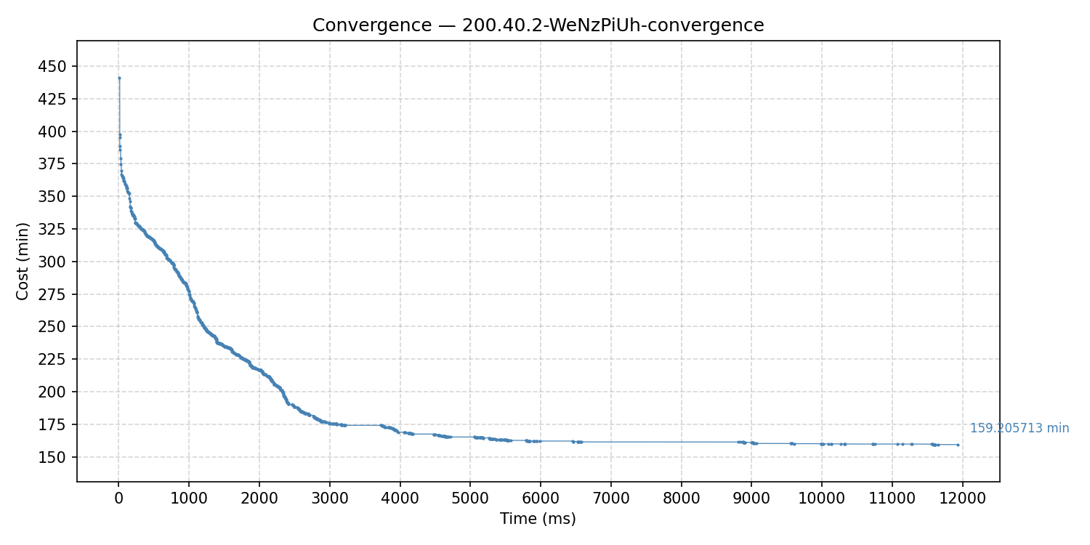
- µ = 4:
Thời gian chạy: 15768.0 ms
Nghiệm cuối cùng tìm được tại: 15119.8 ms
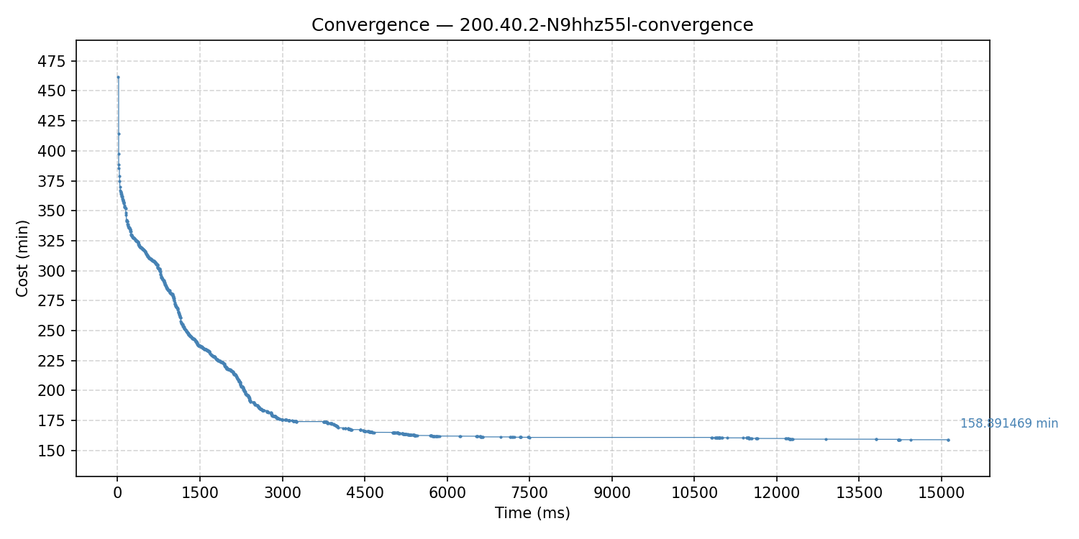
- µ = 6:
Thời gian chạy: 16318.4 ms
Nghiệm cuối cùng tìm được tại: 15200.9 ms
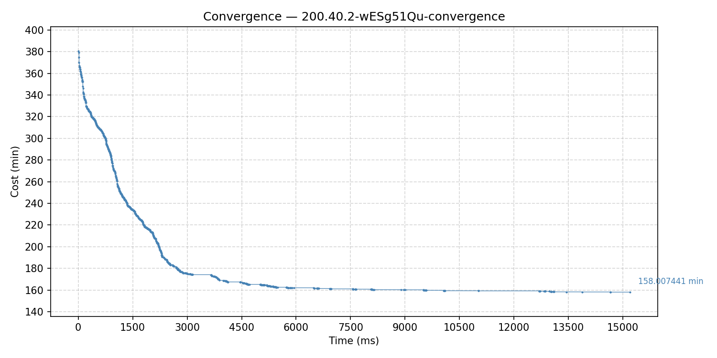
- µ = 8:
Thời gian chạy: 22366.0 ms
Nghiệm cuối cùng tìm được tại: 18603.9 ms
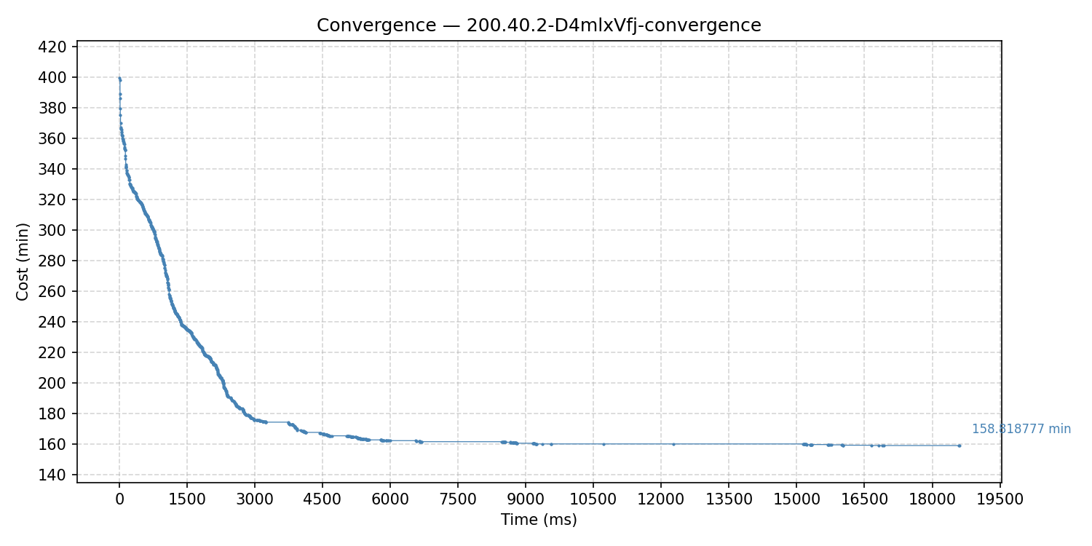
- µ = 10:
Thời gian chạy: 24360.0 ms
Nghiệm cuối cùng tìm được tại: 22407.8 ms
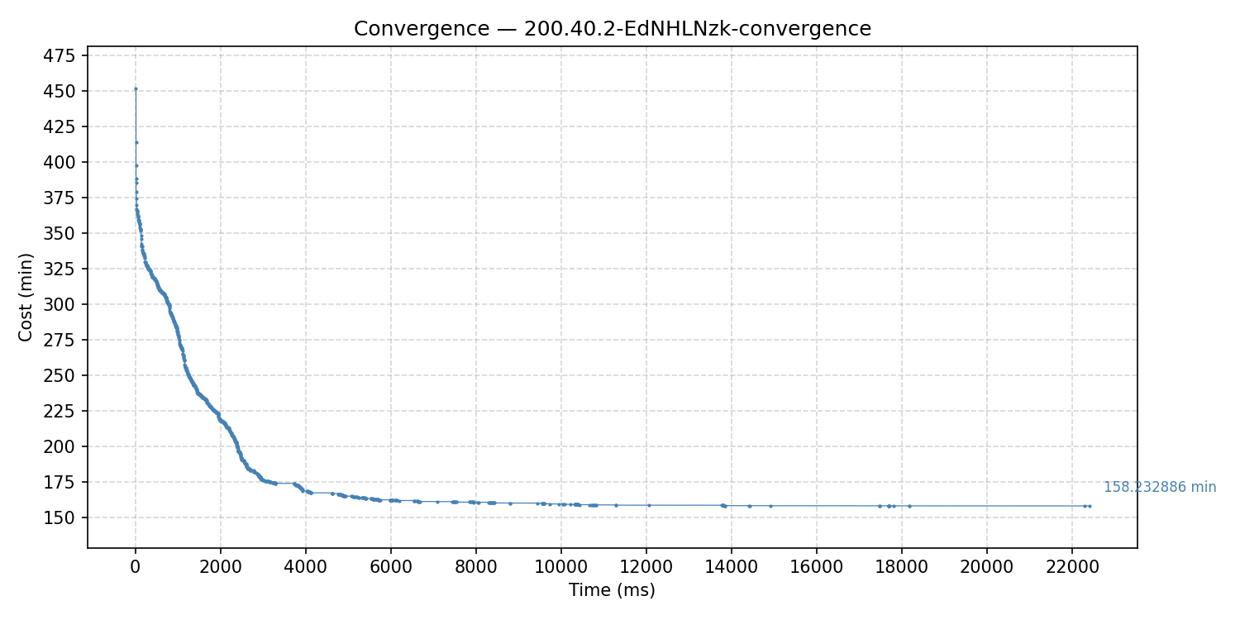

4. Ảnh hưởng của số lượng worker
Từ các tham số, chiến lược đã được lựa chọn ở trên, tiền hành chạy thử chương trình với số lượng worker = 6, 7, 8, 9 (1 master) và so sánh với baseline tuần tự
=> Nhận xét:
Số lượng worker | Best | Best Baseline | Avg | GAP Avg (%) | Time | GAP Time (%)
6
7
8
9

